2024 学年度第二学期高三质量调研
历史学科试卷
一、源远流长的中华文化（19分）
（一）在五千多年的历史长河中，勤劳智慧的中华民族创造了博大精深的中华文化。
1.中华文化在每个时期都有不同的表现，请将下列与各个时期相关的选项内容填入表格相应位置。（6分）
A.民主科学 B.儒学正统 C.理学兴起
D.学习西方 E.百家争鸣 F.三教交融
时期 | 主要文化表现 | 时期 | 主要文化表现
上古时期 | 多元一体 | 春秋战国 | ①
秦汉时期 | ② | 魏晋至唐 | ③
宋元时期 | ④ | 明末清初 | 经世致用
康乾时期 | 文化专制 | 晚清时期 | ⑤
1915年后 | ⑥ | 1919年后 | 马列主义
2.将下列“中华文化”与其相应的“人文内涵”相匹配。（5分）
中华文化 | 人文内涵
仁者爱人 | A.对历史上用人制度产生了深远影响
崇德尚贤 | B.建立起一套规范社会关系的伦理秩序
自强不息 | C.作为认识与处理事情的方法
和而不同 | D.成为中华传统政治文化的重要特征
民贵君轻 | E.体现了中华民族的精神境界
（二）中华文化在与外来文化的交流中不断发展、升华。
材料一 千里莺啼绿映红，水村山郭酒旗风。南朝四百八十寺，多少楼台烟雨中。
——唐·杜牧《江南春》
3.佛教对中国影响广泛，杜牧的《江南春》反映了佛教影响了中国的（ ）。（双选，4分）
A.语言文字 B.宗教信仰 C.建筑艺术 D.社会习俗
材料二 （魏晋六朝到隋唐）在艺术家的改造下，佛的森严、菩萨的温和与妩媚、迦叶的含蓄、天王力士的雄健和威力……达到了前所未有的成熟与完善……唐代寺院的“俗讲”极为盛行，但内容已不是佛教教义，也不是六朝名士的玄虚思辨，而是世俗生活、民间传说和历史故事，成为宋人平话和市民文艺的先声。
——摘编自张岱年、方克立等《中国文化概论》
4.根据材料二，归纳佛教在中国传播的两个特点____________、____________。（4分）

二、食物的生产和传播（24分）
食物与人类历史的关系密不可分。伴随着人类的活动，食物物种从原产地逐渐走向全世界，在文明史上扮演了重要角色。
1.大约1万年前，人类进入农耕时代。将下列食物物种与原产地匹配（填字母，8分）
①小麦、大麦_________ ②水稻_________ ③粟_________ ④玉米、甘薯_________
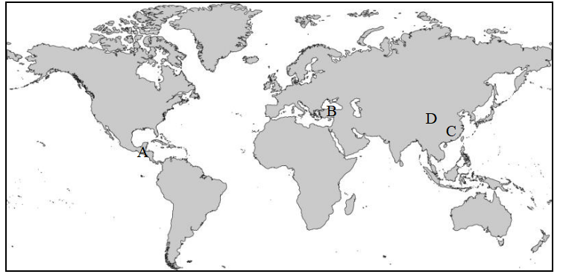
2.据考古发现，约公元前1700年左右以苏美尔语书写的泥板历书（共109行）是目前所知世界上最早的一部农业历书，就其内容而言，是一部自耕农的农业手册。这说明古代两河流域（ ）（单选，2分）
A．是最早产生农业文明的地区 B．农业生产发达催生楔形文字
C．农业生产已有一定程度发展 D．已普及精耕细作的小农经济
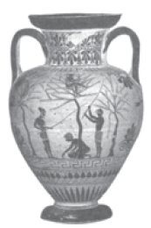
3.古代不同地区食物的生产各有特点，对社会生活产生重要影响。右侧图片为公元前6世纪末某地的陶瓶，上面描绘了当地人收获橄榄的情景。推测这一地区应是（ ）（单选，2分）
A．古代埃及 B．古代中国 C．古代美洲 D．古代希腊
4.西汉以后，中国古代文献中带有“胡”字的物种如胡桃、胡椒、胡萝卜等传入中国是通过（ ）（单选，2分）
A．丝绸之路 B．海上丝绸之路 C．欧亚航线 D．大西洋航线
5.15、16世纪，马铃薯和番茄等作为观赏作物传入欧洲的背景是（ ）（单选，2分）
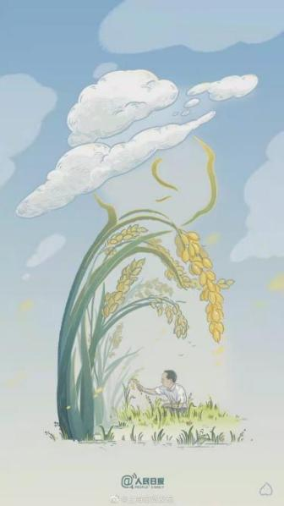
A．新航路开辟 B．奴隶贸易 C．蒙古西征 D．奥斯曼帝国建立
禾下乘凉
6.明朝李时珍在其著作《_____________》中记载：玉蜀黍（即玉米）种出西土，甘平无毒，能调中开胃，治沙淋。由此可见，玉米在中国不仅是农作物，还有___________功能。（4分）
7.中国“杂交水稻之父”“共和国勋章”获得者袁隆平曾许下过一个“禾下乘凉梦”，你如何看待袁老这一梦想？（4分）

三、《汉书》与汉简（28分）
王国维在总结历史研究方法时说:“吾辈生于今日，幸于纸上之材料外，更得地下之新材料……。”
（一）《汉书》记载的康居国
康居是中亚地区最早与汉王朝发生交往与贡使关系的古代国家。
材料一 （匈奴郅支单于）自知负汉，又闻呼韩邪益强，遂西奔康居。康居王以女妻郅支，郅支亦以女予康居王。康居甚尊敬郅支，欲倚其威以胁诸国。
——班固《汉书·陈汤传》
材料二 至成帝时，康居遣子侍汉，贡献，然自以绝远，独骄嫚，不肯与诸国相望。……其欲贾市为好，辞之诈也……敦煌、酒泉小郡及南道八国，给使者往来人马驴橐驼食，皆苦之。
——班固《汉书·西域传》
1.根据材料一、二，归纳康居对外交往的方式。（6分）

（二）《康居王使者册》
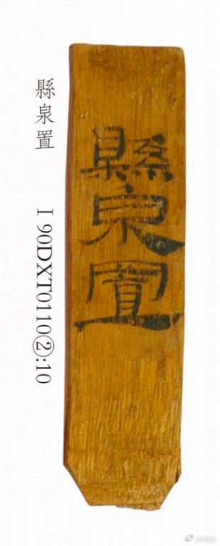
20世纪90年代在敦煌悬泉置（驿站）遗址出土了汉简7枚，记载了汉元帝永光五年（前39年）康居王遣使贡献的情况，简文如下：
材料三 康居王使者杨伯刀、副扁阗；苏王使者姑墨、副沙囷即贵人为匿等，皆叩头自言：前数为王奉献橐佗（骆驼），入敦煌（简1）关，县次购食至酒泉昆归官,太守与杨伯刀等杂平直（评估）肥瘦。今杨伯刀等复为王奉献橐佗入关，行道不得（简2）食，至酒泉，酒泉太守独与小吏直畜，杨伯刀等不得见所献橐佗。姑墨为王献白牡橐佗一匹，牝二匹，以为黄。及杨伯刀（简3）等献橐佗，皆肥，以为瘦。不如实，冤。（简4）
永光五年六月癸酉朔癸酉，使主客谏大夫汉侍郎当，移敦煌太守，书到验问言状。事当奏闻，毋留如律令。（简5）
七月庚申，敦煌太守弘、长史章、守部候修仁行丞事，谓县：写移书到，具移康居苏王使者杨伯刀等献橐佗食用谷数，会月廿五日，如律令。／掾登、属建、书佐政光。（简6）
七月壬戌，效谷守长合宗、守丞敦煌左尉忠，谓置：写移书到，具写传马止不食谷，诏书报，会月廿三日，如律令。／掾宗、啬夫辅。（简7）
——胡平生，张德芳《敦煌悬泉汉简释粹》
2.根据汉简1至4，从康居王使者向汉朝中央政府控诉的内容中，可以汲取关于汉代朝贡贸易最有价值的历史信息有（ ）。（单选，2分）
A.朝贡的线路 B.贡使的接待 C.贡品的验收 D.汉朝的回赐
3.朝廷接到控诉后颁布文书要求查清案情，汉简5至7体现了文书从中央向地方逐级移送。
⑴划线部分的内容是（ ）（单选，2分）。
A.官职 B.地名 C.官职和人名 D.地名和人名
⑵结合材料和所学，移送文书的机构依次从敦煌_____到效谷_____，再到悬泉_____。（填写行政机构，3分）
⑶行政文书的快速移送得益于（ ）（双选，4分）。
A.严格的律令 B.发达的邮驿 C.丝路的开辟 D.战争的需要
4.王素先生认为该简册“反映了汉王朝对康居等使有意怠慢刁难的情况”。请根据材料一、二说明怠慢刁难的原因。（5分）
5.综合上述，你如何看待《康居王使者册》的史料价值？（6分）

四、19世纪以来国际法的发展（29分）
材料一 欧洲近代战争史大事年表（部分）
1 | 1806－1815拿破仑战争
2 | 1821年希腊独立革命
3 | 1848年欧洲革命
4 | 1848－1849年撒丁、教皇国、那不勒斯王国向奥地利宣战。
5 | 1853－1856年克里米亚战争（英、法、土耳其、撒丁等国与俄罗斯）
6 | 1859年奥萨战争，撒丁王国取得伦巴第。
7 | 1864年普丹战争
 | ……
材料二 野战医院和军医院应被承认为是中立的。只要这类医院内有任何病员或伤员，它们就应受到交战各方的保护和尊重。
——《红十字公约》（1864年瑞士、法国、意大利等国在日内瓦签订）
1.材料一、二信息量太少，求助人工智能“DeepSeek”，它认为《红十字公约》历史意义之一是“首次以国际法形式确立_____________中对人类生命的基本尊重，成为后续《日内瓦公约》体系的基础。”（填空，2分）
材料三 两次世界大战部分数据统计
项目 | 参战国  （个） | 卷入人口  （亿） | 参战人员  （亿） | 伤亡人数  （亿） | 直接经济损失  （亿美元）
第一次世界大战 | 30多 | 15 | 0.7 | 0.3 | 1805
第二次世界大战 | 60多 | 17 | 1.0 | 0.9 | 40000
——摘自川教版《世界历史》九年级下册
材料四 国际联盟会场 | 材料五《非战公约》在巴黎签署的场景
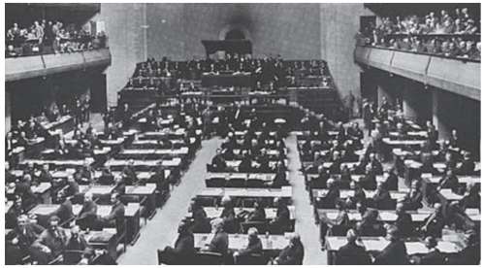 | 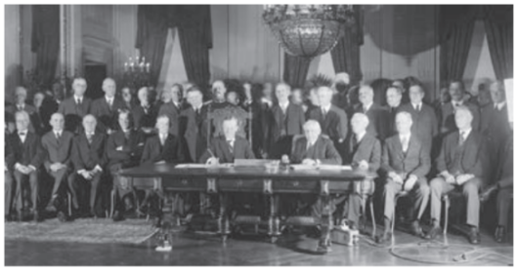
——统编版《中外历史纲要（下）》 | ——统编版历史《选择修必修（1）》
2.根据材料三、四、五，分析联合国成立的背景。（4分）
材料六 第二十四条(一) 为保证联合国行动迅速有效起见，各会员国将维持国际和平及安全之主要责任，授予安全理事会，并同意安全理事会于履行此项责任下之职务时，即系代表各会员国。
第四十一条 安全理事会得决定所应采武力以外之办法，以实施其决议，并得促请联合国会员国执行此项办法。此项办法得包括经济关系、铁路、海运、航空、邮、电、无线电及其他交通工具之局部或全部停止，以及外交关系之断绝。
第四十二条 安全理事会如认第四十一条所规定之办法为不足或已经证明为不足时，得采取必要之空海陆军行动，以维持或恢复国际和平及安全。
——摘编自《联合国宪章》1945年
3.根据材料六，概括联合国维护世界和平的机制和措施。（8分）
4.综合以上材料并结合所学，你如何看待国际法的发展？（15分）

参考答案
一、源远流长的中华文化（19分）
1. ①E ②B ③F ④C ⑤D ⑥A （6分）
2.（5分）
仁者爱人：B
崇德尚贤：A
自强不息：E
和而不同：C
民贵君轻：D
- BC（4分）
- 中国化（或本土化）、世俗化（4分）
评分标准及学生问题：一、与教材脱节：教材中的核心知识提取不到位，教材中关于本土化的描述是有的，但还是有许多同学写成了与儒家交融，与中华民族自身文化交融，描述不够精确，只能拿1分；二、概括不精准。材料中的世俗生活 民间传说等无法概括为世俗化，而是写了贴近生活，民间传播，平民化。底层化、市民化的没给分。

二、食物的生产和传播（24分）
1．①—B ；②—C ；③—D ； ④—A （8分）
2. C （2分）
3. D （2分）
4. A （2分）
5. A （2分）
6．《本草纲目》 药用功能 （4分）
评分标准及学生问题：第10题有不少同学写错《本草纲目》书名，有百草纲目、本草钢目、本草纲木，还有同学写了其他不相关的书《伤寒杂病论》、《天工开物》、《农政全书》等。药用、治病、医疗、开胃治沙淋都给2分，只写开胃或者治沙淋得1分。不少同学把治沙淋理解为治理环境问题、防风固沙、治理水土流失，对于史料理解不准确。
7. “禾下乘凉梦”反映了袁隆平老一辈科学家心系人民与国家的家国情怀；（2分）同时也反映了他们对粮食高产的理想追求，以及经历过饥荒年代的老一辈人对粮食安全的高度重视。（2分）（个人建议：学生回答“追求科技创新与突破”亦可给分）
评分标准及学生问题：第11题根据答案赋分，写到袁老为人民着想、无私大爱、自强不息、以民为本等都可以得2分，写到粮食安全、解决中国人温饱问题等都可以得2分，写到科技创新与突破也可以得2分。部分学生没有理解题意，对“禾下乘凉梦”进行论证，证明其是否能够实现。不少同学没有看到袁老在家国情怀方面的内涵。
三、《汉书》与汉简（28分）
1. 与匈奴联姻；派遣质子入汉；派遣使者；发展朝贡贸易。（6分，任选三点）
评分标准及学生问题：第12题根据答案赋分，与匈奴联姻得2分、派遣质子入汉或者派遣使者朝贡等得2分、发展商贸关系或与其他国家进行贸易往来得2分。没得满分的学生主要是材料看不懂，不能完整、准确提取材料中的信息。
2. C （2分）
3. ⑴C （2分） ⑵郡\县\置（3分） ⑶AB（4分）
评分标准及学生问题：郡县置。其它答案不得分。
4. 根据材料描述，一是康居方面勾结匈奴，二是对汉朝傲慢无礼，三是言辞狡诈，四是各使团的饮食需要给沿途造成了巨大负担。多种不和谐的因素可能导致汉朝地方政府的故意报复。（5分）（个人建议：材料概括3分，语言逻辑2分）
评分标准及学生问题：四个方面写到三个给五分。学生或者看不懂材料，或者概括用词不当，导致丢分。
5. 该册书的出土，不仅为研究当时的行政和司法审判程序提供了第一手资料（2分）；更重要的是为研究汉朝与康居国的关系提供了原始资料，亦是今天的中亚各国研究本国古代历史的重要资料（2分，任选一点）；可补传世史籍之阙载，起到补史、证史的作用。（2分）
评分标准及学生问题：要围绕研究对象写。研究汉朝对外关系或中亚历史以及研究汉朝内部的行政制度为两个方面，一个方面两分，若没有提炼概括只是叙述该事件则一方面一分，点出互证作用再得两分。没有提及研究对象则最多一分。
四、19世纪以来国际法的发展（29分）
1. 战争（2分）（个人建议；暴力、冲突等不给分）
评分标准及学生问题：战争或交战，其余都不得分
2. 两次世界大战给人类带来的深重灾难，人们对世界和平的渴望；国际组织和国际法的不断发展完善。（4分）
评分标准及学生问题：按照三则材料所体现的内容:两次世界大战的危害，对和平的追求；国际组织（国联）与国际法（非战公约）解决冲突维护和平。学生不知道非战公约，当成二战后；按照时序从一战叙述到联合国成立；脱离材料，谈联合国的特点与概况……
3. 机制：联合国成员国授权安全理事会（2分）；成员国执行安理会的决议（2分）。
措施：对侵略者实施经济制裁，断绝外交关系（2分，任选一点）；采取必要的军事手段维护世界和平（2分）。（个人建议：阅卷时不用区分机制和措施）
评分标准级学生问题：机制:授权安理会；成员国执行安理会决议。措施:对侵略者经济制裁、断绝外交关系；采取必要军事手段维护和平。每点2分。学生混淆机制和原则；照抄材料；无关材料谈联合国的特点；大多数同学“成员国执行安理会决议”没有考虑到。
4.（个人建议：小论文写法不一，仅供参考，以你们老师讲的为准。）
一、分论点不到位：如国际法随着历史的发展而发展；代表了人类历史发展进程；代表了战争与和平等等，此类泛泛而谈，没有针对性的看法或观点。
二、论述过程不是论述19世纪以来长时段内国际法发展的状况，而是人为的将它划分为几个阶段，再进行分别描述，无法提取看法。
三、比较清晰的观点：战争是原因，和平是目的；国际法的发展经历了从武力到规则，从战争到理性，从血腥到良知的演变，也是大国博弈的结果。国际法的发展体现了生命被尊重，人文关怀。
辩证：强权政治、国家利益、战火依旧。
四、大致评分概况：文章结构合理，分论点醒目且准确8分，在此基础上紧密结合材料 10分，最后有辩证给12分，全体最高分13分
从《红十字公约》到《联合国宪章》，战争刺激了国际法的发展和完善，国际法一定程度上减轻了战争的危害，促进了世界的和平。
国际法在战争的野蛮血腥与人类理性良知的较量中发展、改进。19世纪欧洲大陆硝烟弥漫，从法国大革命到克里米亚战争，日益形成的民族国家为争夺利益，掀起一轮轮战争风暴，造成巨大的人员伤亡。为尽可能把战争危害降低，1864年，瑞士、法国、意大利等国在日内瓦签订《红十字公约》，共同保证战地医院的医生和伤员的生命安全。二十世纪更疯狂的一战、二战造成了全球亿万人的伤亡和数不尽的财产损失，两次人类浩劫，怀有理性和良知的人们思考构建新型的国际关系，各国签订《九国公约》《非战公约》等国际法，成立国际联盟与联合国，以增进国际间的合作并保证和平与安全。因此，人类吸取战争的教训，推动国际法的发展。
国际法在维护和平与安全方面不断发展、改进。1864年的《红十字公约》规定：“野战医院和军医院应被承认为是中立的。”医院内伤员受到交战双发的保护。公约在战争细节上关注人的生命权。而《国际联盟盟约》和《非战公约》是从人类宏观的视角出发，要求各国放弃战争行为。国联又是全球性的国际组织，人类在反战事业上更上一层楼。然而，国联缺乏权威性，加之它规定形成决议的“全体一致”原则，使之难以有效制止战争。1945年成立的联合国改进了这一局面，《联合国宪章》“为保证联合国行动迅速有效起见”赋予安理会制裁的权力，包括经济制裁和军事打击；同时我们也看到最近几年数十万联合国维和部队活跃在战乱动荡地区，为人类的和平事业默默奉献。
综上所述，国际法的出现和发展推动了世界的和平与发展，它体现了全球治理体系的日趋完善。但是仅仅依靠现有国际法的制约，并不能完全避免战争的发生。世界各国应共同努力，进一步完善国际法，并维护国际法的权威和实施。
